При запуске приложения пользователя встречает форма, которая представленна на рисунке 1. На этой форме пользователь должен ввести данные от своего аккаунта, если аккаунта ещё нет, пиридумать имя и пароль, ввести в соответствующие поля и нажать кнопку далее. Каждый пользователь имеет свой аккаунт, на котором хранятся ранее добавленные участники рассылок.

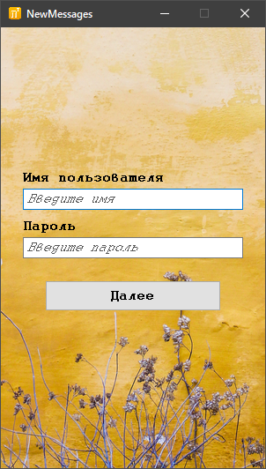

Рисунок 1 – Начальная форма.

После авторизации, пользователь попадает на форму, представленную на рисунке 2. Эта форма отвечает за выбор сервисов, на которых пользователь будет осуществлять рассылку. На форме есть три кнопки, на которых написаны названия сервисов и три кнопки, которые располагаются правее кнопок с сервисами. Для выбора сервиса, нужно сначала нажать на кнопку, которая находится правее выбираемого сервиса и авторизоваться для рассылки на данном сервисе. Можно выбрать один или все сервисы для одной рассылки.

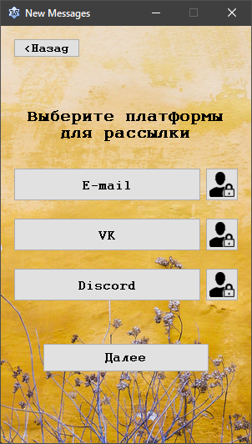

Рисунок 2 – Форма выбора сервиса.

После прохождения авторизации, пользователя встречает форма (рисунок 3), на которой он должен выбрать участников рассылки, тех кто получит его сообщение. При первой авторизации, тут будет пусто, нужно сначала добавить адреса этих участников, для этого пользователю нужно нажать на кнопку добавить, после чего он перейдёт на форму (рисунок 4), на которой он введёт адрес, ник или id пользователя, который будет участвовать в рассылке. После добавления пользователь вернётся на форму выбора участников рассылки. Выберет участников, путём проставления галочек на против выбранного адреса пользователя, далее нужно нажать далее.

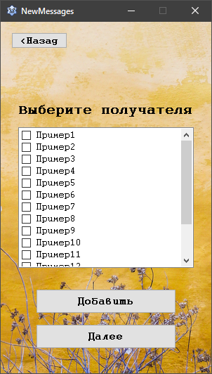

Рисунок 3 – Форма выбора участников рассылки.

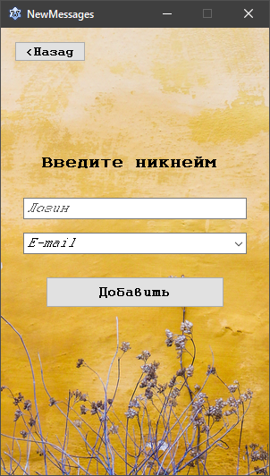

Рисунок 4 – форма добавления участника для рассылки.

Как только пользователь выбрал участников рассылки и нажал далее он попадает на форму (рисунок 5), на которой он должен заполнить поля тема сообщения и поле самого сообщения, также он может прикрепить файл (чтобы удалить прикреплённый файл нужно нажать на квадрат с крестиком), после данных манипуляций пользователь. Нужно нажать кнопку готово, которая отвечает за начало рассылки. Когда рассылка закончилась пользователь попадает на форму (рисунок 6), которая оповещает о успешной рассылки его сообщения.

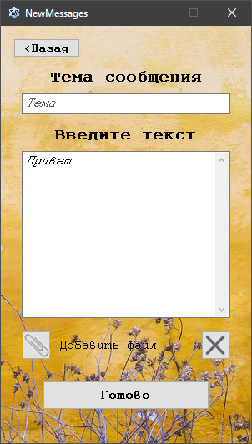

Рисунок 5 – Форма составления сообщения для рассылки.

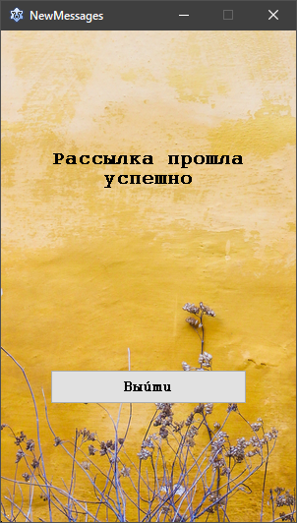

Рисунок 6 – Форма, которая показывает успешное выполнение рассылки.